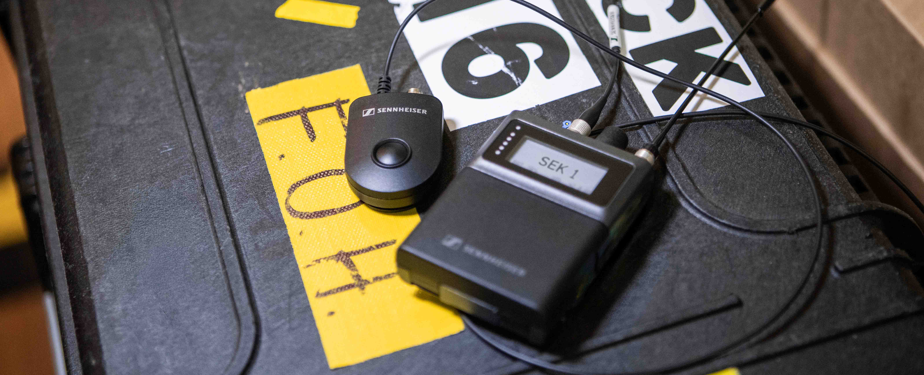

Le dernier firmware Spectera enrichit le système avec de nouvelles fonctions de commande
L'application SoundBase permet désormais un contrôle complet du système, tandis que Spectera poursuit son déploiement à l'échelle internationale

Wedemark, le 15 juillet 2026 – Sennheiser poursuit le développement de l'écosystème Spectera avec le lancement du Command Button et du firmware 1.4. Ensemble, ces nouveautés introduisent des fonctions Push-to-Talk et Push-to-Mute, répondant aux besoins des professionnels du spectacle vivant, du broadcast et des lieux de culte. Disponible dès aujourd'hui, cette nouvelle version du firmware enrichit également les capacités de supervision en temps réel via Spectera WebUI. En parallèle, Sennheiser annonce que Spectera est désormais entièrement pilotable depuis l'application SoundBase, indépendante de toute marque, tandis que son déploiement réglementaire est désormais effectif dans la quasi-totalité des marchés à travers le monde.

Un contrôle logiciel complet grâce à SoundBase
« Nous sommes ravis que SoundBase ait pleinement intégré Spectera au sein de son application de planification et de gestion des fréquences RF, compatible avec des systèmes de différents fabricants », déclare Dennis Stegemerten, Manager Software & Services chez Sennheiser. « Avec Spectera WebUI pour le contrôle local des équipements et SoundBase pour l'administration de plusieurs Base Stations ou d'installations sans fil mixtes, les utilisateurs disposent désormais d'outils logiciels particulièrement puissants pour piloter leurs systèmes Spectera. »

Grâce à cette intégration complète, SoundBase devient la première application de gestion RF capable d'assurer le contrôle et la supervision de systèmes large bande (WMAS) et bande étroite, issus de plusieurs fabricants, au sein d'une même interface.
La version gratuite SoundBase SE permet déjà de gérer intégralement des installations Spectera de grande envergure. Pour les exploitants utilisant simultanément plusieurs marques de systèmes HF, SoundBase recommande sa version PRO, qui offre des fonctionnalités de gestion avancées adaptées aux environnements multi-constructeurs.

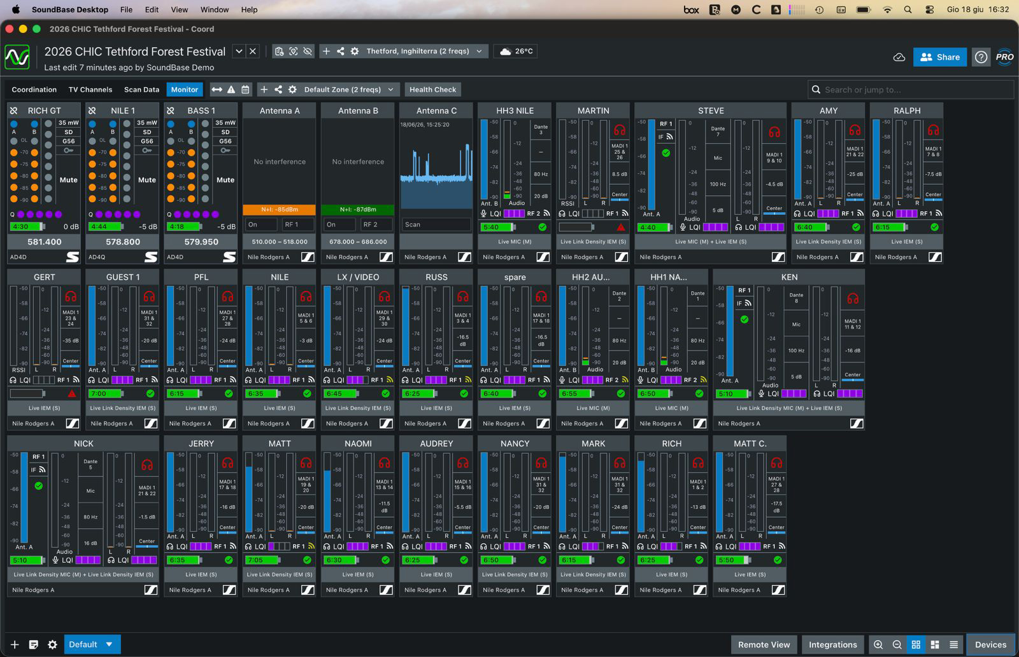
SoundBase a entièrement intégré Spectera à son application de gestion RF. La version PRO de l’application illustrée permet de contrôler des systèmes à large bande ainsi que des systèmes à bande étroite provenant de plusieurs fabricants.

Spectera certifié dans la quasi-totalité du monde
Andreas Wilzeck, Head of Spectrum Policy and Standards chez Sennheiser, revient avec satisfaction sur plusieurs années de travail réglementaire : « Nous sommes très heureux que les seuls pays dans lesquels des procédures réglementaires soient encore en cours soient la Chine continentale, la Corée du Sud et le Japon. De nombreux pays suivent une approche selon laquelle “l’innovation d’abord, la réglementation ensuite”, et ont directement certifié Spectera sans modifier la réglementation. »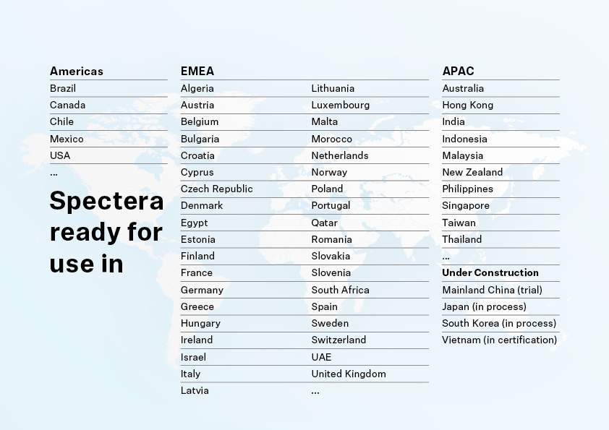
De nouvelles capacités de supervision et de contrôle pour Spectera
La version 1.4 du firmware introduit des capacités de supervision avancées via Spectera WebUI. Les opérateurs peuvent désormais surveiller la puissance du signal reçu (RSSI), la qualité de la liaison (LQI), le niveau de charge des batteries, l'état des interférences, ainsi que les niveaux audio des microphones et des systèmes d'écoute intra-auriculaires (IEM), en valeurs Peak et RMS.

Cette mise à jour introduit également des fonctions de commande pour Spectera, permettant aux opérateurs de programmer les sorties audio de la Base Station ainsi que le Spectera Command Button, afin d'adapter le système aux exigences de chaque production.

Bouton de commande Spectera
Le bouton de commande Spectera offre à l'artiste ou à l'intervenant un contrôle direct du routage audio préconfiguré au sein du système sans fil. Connecté entre le bodypack SEK et le microphone, il permet aux utilisateurs de couper leur signal audio ou d'ouvrir un canal de talkback, c'est-à-dire un second canal de communication qui n'est pas entendu par le public.

Afin de s'adapter au mieux aux différents flux de travail et aux préférences des utilisateurs, le système Spectera permet de configurer le bouton en mode à verrouillage (latched) ou à action momentanée (momentary). Un clip intégré permet de positionner facilement le Command Button sur un vêtement.

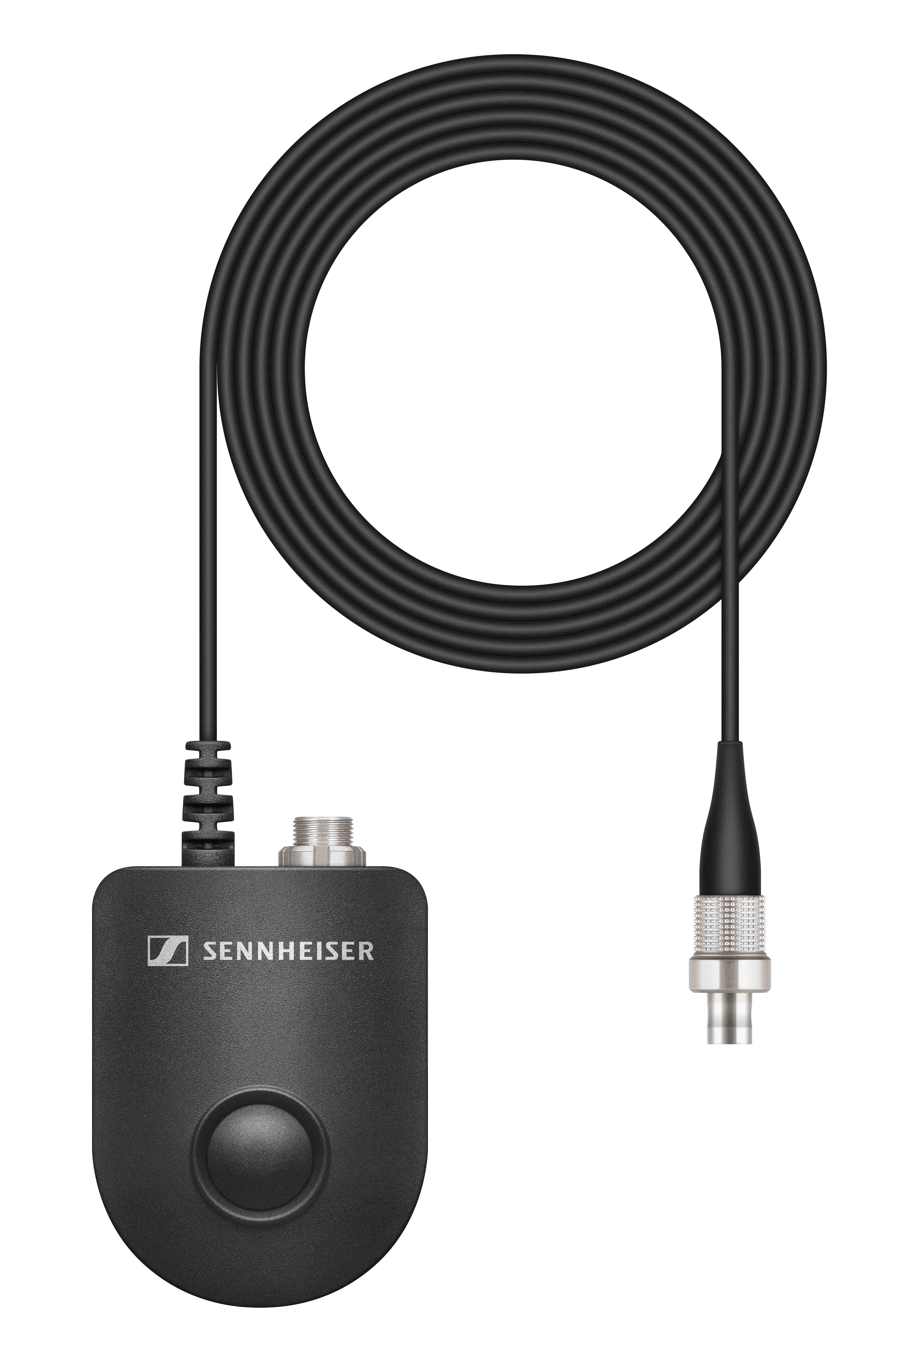 | Le bouton de commande Spectera se branche entre le SEK et le microphone. Dans le logiciel Spectera, il peut être configuré pour déclencher les fonctions de mise en sourdine ou de talkback, et fonctionner comme un interrupteur à verrouillage ou à action momentanée.

« La fonction Mute est généralement utilisée comme bouton de coupure du microphone, notamment pour tousser, ou lorsqu'un artiste ou un intervenant est hors scène. Dans les lieux de culte, elle est idéale lorsque d'autres personnes prennent la parole ou lisent un texte, ou encore lorsque certaines préparations de l'office ne doivent pas être entendues par l'assemblée », explique Bernd Neubauer, Product Manager Professional Audio chez Sennheiser. « La fonction Talkback, quant à elle, permet aux présentateurs et intervieweurs en broadcast d'échanger avec la régie, ou aux artistes de communiquer directement avec les ingénieurs du son et les équipes techniques, sans que le public ne puisse les entendre. »

Le bouton de commande Spectera est également compatible avec les émetteurs de poche numériques à bande étroite SK 9000 et SK 6000 de Sennheiser, dont le firmware prend en charge les fonctions Mute et Talkback.

La version 1.4 du firmware Spectera est disponible dès maintenant au téléchargement dans la section Download de la page produit de la Base Station. Le Command Button est disponible à la commande dès aujourd'hui (réf. 701014).

Séries de formation Spectera sur YouTube
Pour celles et ceux qui souhaitent en apprendre davantage sur Spectera et la technologie Sennheiser WMAS, la Sennheiser SoundAcademy a publié une série de vidéos de formation, Spectera Training Series, sur YouTube. Celle-ci accompagne les utilisateurs depuis une introduction à la technologie large bande bidirectionnelle jusqu'à l'installation et à la configuration d'un système Spectera, tout en présentant les différentes implémentations du WMAS disponibles aujourd'hui.

Les images peuvent être téléchargées via ce lien.

À propos de la marque Sennheiser - 80 ans de construction de l'avenir de l'audio
Nous vivons et respirons l'audio. Nous sommes animés par la passion de créer des solutions audio qui font la différence. Cette passion nous a conduits des plus grandes scènes du monde aux salles d'écoute les plus silencieuses - et a fait de Sennheiser le nom de l'audio qui ne se contente pas de sonner bien : il se sent vrai. En 2025, la marque Sennheiser fêtera son 80e anniversaire. Depuis 1945, nous construisons l'avenir de l'audio et offrons à nos clients des expériences sonores remarquables. Alors que les solutions audio professionnelles telles que les microphones, les solutions de réunion, les technologies de streaming et les systèmes de contrôle font partie des activités de Sennheiser electronic SE & Co. KG, les activités liées aux appareils grand public tels que les casques, les barres de son et les appareils auditifs à amélioration vocale sont gérées par Sonova Holding AG sous la licence de Sennheiser.
L’Agence Marie-Antoinette  Julien Vermessen  julien.v@marie-antoinette.fr | Sennheiser electronic GmbH & Co. KG  Ann Vermont  ann.vermont@sennheiser.com

